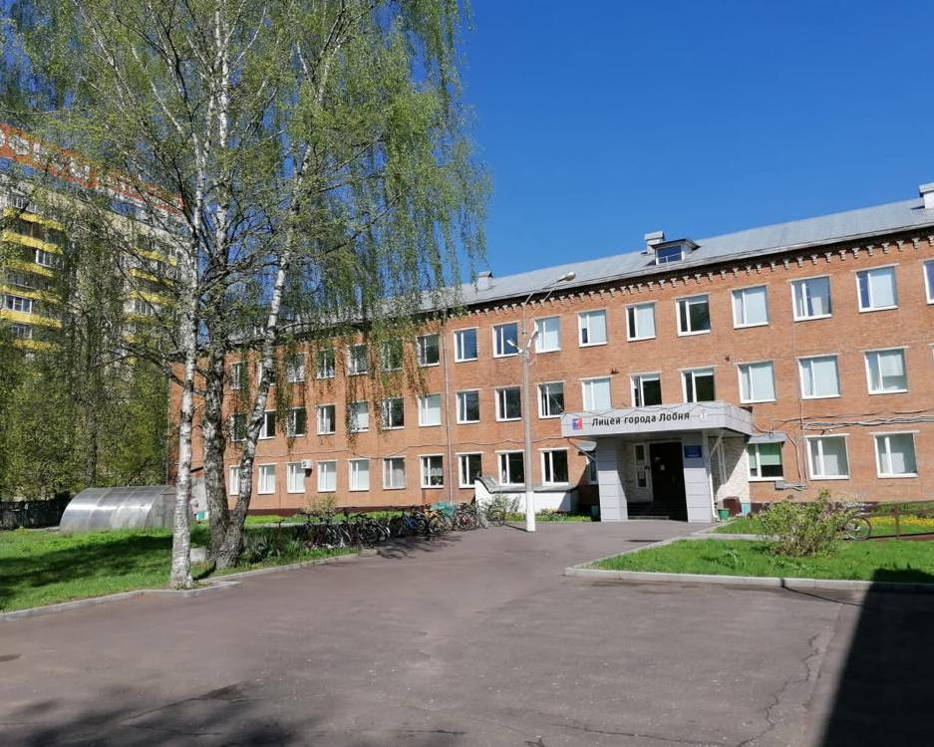

РЕГИОНАЛЬНЫЙ ПЕДАГОГИЧЕСКИЙ СЕМИНАР
«Формирование читательской грамотности на уроках русского языка и литературы»
9.30 -10.00– сбор и регистрация участников семинара (1-й этаж)
10.00-10.30 – пленарное заседание. Приветствие участников.
Выступления:
Ли Юлия Алексеевна,
заведующая кафедрой предметов гуманитарного цикл, учитель русского языка и литературы
«Формирование читательской грамотности на уроках русского языка и литературы»

10.30-11.00- мастер-классы (учебные кабинеты)
11.00-11.30 – подведение итогов семинара (актовый зал)

МАСТЕР- КЛАССЫ
10.30-11.00
кабинет № 305
Федосихина Ирина Владимировна,
учитель русского языка и литературы МБОУ лицей
Тема: «Работа с текстом при подготовке к сочинениям в 5-7 классах».
кабинет № 301
Николаева Ирина Альбертовна,
учитель русского языка и литературы МБОУ лицей
Тема: «Работа с текстом при написании сочинения в формате ЕГЭ как эффективное средство развития читательской грамотности».
кабинет №308
Кривошлыкова Людмила Владимировна,
учитель русского языка и литературы МБОУ лицей
Тема: «Формирование читательской грамотности через разные типы заданий на уроках литературы».
кабинет №307
Ли Юлия Алексеевна,
учитель русского языка и литературы МБОУ лицей
Тема: «Метод «Шесть шляп» как эффективный прием развития читательской грамотности».

